С 02.09.2024 по 30.09.2024 проходит Всероссийская Акция

**«Уступи дорогу поездам!»**

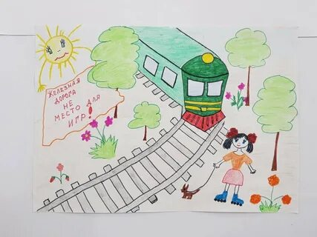

**ПЛАН**

**мероприятий участия в 1 этапе Всероссийской**

**Акции «Уступи дорогу поездам!»**

**(02.09 – 30.09.2024 г.)**

|  |  |  |  |  |
| --- | --- | --- | --- | --- |
| **№ п/п** | **Мероприятия** | **Срок исполнения** | **Исполнитель** | **Отметка о выполнении** |
| 1 | Ознакомление педагогического коллектива с информацией по Кунгурскому Муниципальному округу Пермского края «О состоянии преступности среди несовершеннолетних на участке обслуживания № 7 ЛПП на ст. Кунгур Пермского ЛО МВД России на транспорте  за 6 месяцев 2024 года» | 1-я неделя сентября | Ответственный за профилактику ПДД |  |
| 2 | Просмотр презентаций, видеороликов по безопасности дорожного движения на железной дороге | Сентябрь | Классные руководители |  |
| 3 | Размещение Памяток для родителей и детей «Будьте внимательны, находясь на объектах железнодорожного транспорта» в родительских группах, сайте школы и ВК | 2-я неделя сентября | Классные руководители, ответственный за сайт школы, зам. директора по ВР |  |
| 4 | Тематические классные часы:  - «Безопасность на железнодорожных переездах» Ссылка: [https://clck.ru/SUPSP](https://vk.com/away.php?to=https%3A%2F%2Fclck.ru%2FSUPSP&post=-59976141_3576&cc_key=)  - «Безопасность на вокзалах» Ссылка: [https://clck.ru/35iuFD](https://vk.com/away.php?to=https%3A%2F%2Fclck.ru%2F35iuFD&post=-59976141_3576&cc_key=) | 3-я неделя | Классные руководители |  |
| 5 | Отряд ЮИД «Дозор» на страже порядка. Раздача листовок жителям города «Железнодорожные пути являются объектами повышенной опасности» | 4 – я неделя сентября | Руководитель отряда ЮИД «Дозор» |  |
| 6 | Выступление агитбригады ЮИД «Дозор» по теме «Железная дорога – зона повышенной опасности» для учащихся 2 – 3 классов | Сентябрь | Руководитель отряда ЮИД «Дозор» |  |
| 7 | Проведение инструктажа «Правила поведения на железной дороге» с записью в журнале | 1 – я неделя сентября | Классные руководители |  |